Бекітемін:
Оқу ісі жөніндегі орынбасары: ____________________

Қазақстан Республикасы Оқу-ағарту министрлігі
______________________________________________
(білім беру ұйымының атауы)
Қысқа мерзімді (сабақ) жоспары
Ойыс сфералық айнаның фокусын анықтау
(сабақтың тақырыбы)

Бөлім: | Физикалық практикум
Педагогтың аты-жөні:
Күні:
Сынып: 11 | Қатысушылар саны: | Қатыспағандар саны:
Сабақтың тақырыбы: | Ойыс сфералық айнаның фокусын анықтау
Оқу бағдарламасына сәйкес оқыту мақсаттары: | Физикалық практикум (КТЖ-да оқу мақсатының коды көрсетілмеген): өлшеу жүргізу, нәтижені өңдеу, қателікті бағалау және қорытынды жасау
Сабақтың мақсаты: | - ойыс сфералық айнаның фокус аралығын анықтайды  - сфералық айна формуласын тәжірибеде қолданады  - бірнеше әдіспен (алыс нысан, 1/F = 1/d + 1/f) F-ті салыстырады  - өлшеу қателігін бағалап, қорытынды жасайды
Құндылықтарға баулу: | «Адал азамат» бағдарламасы бойынша: Әділдік және жауапкершілік.  «Ғылым таппай мақтанба» – Абай Құнанбайұлы.  Құндылық топтық жұмыстағы жауапкершілік пен өзара құрмет арқылы жүзеге асады.
Сабақтың барысы:
Сабақтың кезеңі/ уақыт | Педагогтің әрекеті | Оқушының әрекеті | Бағалау | Ресурстар
Сабақтың басы  4 минут  Ұйымдастыру, қызығушылықты ояту, мақсат қою | Ұйымдастыру кезеңі. Сәлемдесу, түгендеу, бағалау парағын тарату.  Білімді өзектендіру: «Қатесін тап». Тақтада «Радиоқабылдағышты жинау» тақырыбына қатысты әдейі қатесі бар 3 тұжырым/формула жазылған. Оқушылар қатені тауып, түзетеді.  Проблемалық сұрақ: Косметикалық айнаның фокусын шам, экран және сызғышпен қалай табамыз?  Қауіпсіздік техникасы: зертханалық жұмыс ережелері қайталанады; топта «қауіпсіздік жауаптысы» тағайындалады.  Оқушылардың болжамдары тыңдалып, сабақтың тақырыбы мен мақсаты бірге анықталады. | Қатені тауып, дұрыс нұсқасын дәлелдейді.  Болжам айтып, мақсатты анықтауға қатысады. | ҚБ: ауызша кері байланыс, «Бас бармақ». | Слайд  Бағалау парағы
Теориялық дайындық  7 минут  Теория, гипотеза | Теориялық негіз.  - Алыс нысанның кескіні F-те түзіледі.  - 1/F = 1/d + 1/f → F = df/(d + f).  - R = 2F.  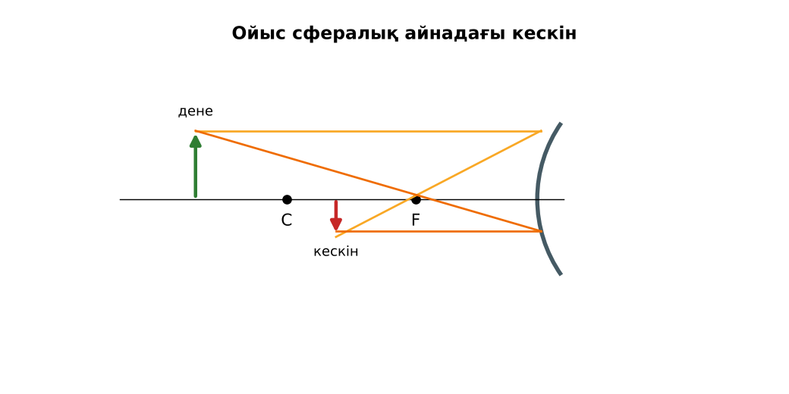  1-сурет. Ойыс айнадағы кескін  Гипотеза: оқушылар тәжірибенің нәтижесін болжап, жұмыс парағына жазады. | Теорияны қайталайды, гипотеза жазады. | Дескриптор:  - ойыс сфералық айнаның фокус аралығын анықтайды.  1 балл | Физика 11-сынып оқулығы  Жұмыс парағы
Зертханалық жұмыс  17 минут  Топпен тәжірибе жүргізу | Құрал-жабдықтар: ойыс айна (тұғырда), шам/жарық көзі (тесігі бар экранмен), ақ экран, оптикалық скамья немесе сызғыш.  Жұмыс барысы:  1) Терезенің кескінін экранда алып, F-ті бағала.  2) Шамды d қашықтыққа қойып, анық кескін ал, f-ті өлше.  3) F = df/(d + f) есепте.  4) 3 түрлі d үшін қайтала.  5) Орташа F және R-ді тап.  6) Әдістерді салыстыр.  Өлшеу нәтижелерінің кестесі: № | d, м | f, м | F, м | F_орт, м | R, м  Мұғалім топтарды аралап, аспаптан дұрыс оқуды және қауіпсіздікті қадағалайды.  ЕББҚ оқушыларына: тапсырманы бөліктерге бөліп беру және қосымша 3–5 минут; аудио/бейне нұсқау, нұсқауды тақтаға жазып қою. | Құралдарды жинап, өлшеу жүргізеді.  Кестені толтырып, есептейді. | Дескриптор:  - құралдарды дұрыс жинайды, қауіпсіздікті сақтайды – 1;  - өлшеулерді жүргізіп, кестеге енгізеді – 1;  - сфералық айна формуласын тәжірибеде қолданады – 1;  3 балл | ойыс айна (тұғырда)  шам/жарық көзі (тесігі бар экранмен)  ақ экран  оптикалық скамья немесе сызғыш  Жұмыс парағы
Нәтижені өңдеу  9 минут  Талдау, қорытынды, қателік | Талдау сұрақтары (деңгейлік):  А:  Айна формуласын жаз.  В:  Нәтижелерден F_орт пен ε-ны тап.  С:  Қай әдіс дәлірек және неге?  Үлгі есеп / мысал. Ойыс айна F  Қорытынды: гипотеза нәтижемен салыстырылады; өлшеу қателігінің себептері аталады. | Нәтижені талдап, қорытынды жазады. | Дескриптор:  - өлшеу қателігін бағалап, қорытынды жасайды;  - қателік себептерін атайды.  2 балл | Калькулятор  Миллиметрлік қағаз
Сабақтың соңы  8 минут  Бекіту, рефлексия, үй тапсырмасы | Бекіту: Kahoot викторинасы (мұғалім алдын ала дайындайды). Сұрақтар:  - R = ? (2F)  - Алыс нысан кескіні? (F-те)  - F = df/(d + f)  Kahoot: https://kahoot.com/  Рефлексия «Баспалдақ»: оқушы стикерін баспалдақтың өзі жеткен сатысына («білемін», «түсінемін», «қолдана аламын», «түсіндіре аламын») жапсырады.  Үй тапсырмасы (таңдау бойынша):  - А: Жұмыс есебі.  - В: Қасықтың ойыс бетінің F-ін бағалау.  - С: Айналы телескоптар туралы. | Викторинаға жауап береді.  Балын қосып, өзін-өзі бағалайды.  Рефлексия жасайды. | Дескриптор: викторина сұрақтарының 80%-ына дұрыс жауап береді – 1 балл  Шкала: 90–100% «өте жақсы», 70–89% «жақсы», 50–69% «қанағаттанарлық» | Kahoot (QR)  Kundelik.kz
Мұғалімге ескерту: оқушылар жиі жіберетін қателер
- Алыс дененің кескіні F-те емес. → Дәл F-те.
Өмірмен байланыс
Телескоп айналарын шлифтағанда фокус осылай тексеріледі.
Тапсырмалардың жауап кілті
Тапсырма | Жауабы
А | 1/F = 1/d + 1/f.
В | Мысалы, F ≈ 0,15 м.
С | Формулалық әдіс – бірнеше өлшеу, алыс нысан – жуықтау.
Қосымша 1 | 40 см.
Қосымша 2 | Кескін анықтығы.
Үлгі есеп | 20 см.

Қосымша 1. Оқушыға арналған тапсырмалар парағы (басып шығаруға)
Аты-жөні: ____________________ **Сынып:** __ **Күні:** ______

А деңгейі
Айна формуласын жаз.
____________________________________________________________________________________________
____________________________________________________________________________________________

В деңгейі
Нәтижелерден F_орт пен ε-ны тап.
____________________________________________________________________________________________
____________________________________________________________________________________________
____________________________________________________________________________________________

С деңгейі
Қай әдіс дәлірек және неге?
____________________________________________________________________________________________
____________________________________________________________________________________________
____________________________________________________________________________________________

Қосымша тапсырмалар
1) R = ?
____________________________________________________________________________________________
2) Қателік көзі.
____________________________________________________________________________________________

Өлшеу кестесі: № | d, м | f, м | F, м | F_орт, м | R, м

Қорытынды: ________________________________________________
Қосымша 3. Тірек-конспект (бос орындарды сабақ барысында толтыр)
Тақырып: Ойыс сфералық айнаның фокусын анықтау

• Алыс нысанның кескіні F-те түзіледі.
• 1/F = 1/d + 1/f → F = df/(d + f).
• R = 2F.

Есімде қалған формула / ереже: ____________________________________________________________
____________________________________________________________________________________________
Қосымша 2. Бағалау парағы (әр оқушыға)
Кезең | Дескриптор | Балл | Менің балым
Теория, гипотеза | Дескриптор: - ойыс сфералық айнаның фокус аралығын анықтайды. | 1
Топпен тәжірибе жүргізу | Дескриптор: - құралдарды дұрыс жинайды, қауіпсіздікті сақтайды – 1; - өлшеулерді жүргізіп, кестеге енгізеді – 1; - сфералық айна формуласын тәжірибеде қолданады | 3
Талдау, қорытынды, қателік | Дескриптор: - өлшеу қателігін бағалап, қорытынды жасайды; - қателік себептерін атайды. | 2
Бекіту, рефлексия, үй тапсырмасы | Дескриптор: викторина сұрақтарының 80%-ына дұрыс жауап береді – 1 балл Шкала: 90–100% «өте жақсы», 70–89% «жақсы», 50–69% «қанағаттанарлық» | 1
Барлығы | 6–7 «өте жақсы», 5–5 «жақсы», 3–4 «қанағаттанарлық» | 7

Қосымша 4. Көрнекілік (интерактивті тақтаға немесе басып шығаруға)
1-сурет. Ойыс айнадағы кескін

Суретпен жұмыс (сұрақтар): 1) Суретте қандай құбылыс/құрылғы бейнеленген? 2) Қандай физикалық шамалар көрсетілген және олар қалай байланысқан? 3) Суретке сүйеніп, өмірден бір мысал келтір.
Сандық ресурстар (QR-кодтар)
Kahoot – викторина  https://kahoot.com/   | Bilimland – видеосабақ  https://bilimland.kz/   | OPIQ – цифрлық оқулық  https://www.opiq.kz/  

